**超级大指标：**

**超级大指标有两个买点：两个卖点：三根线：**

1. **白线。2、黄线。3、变色线。4、金叉买点。5、上穿买点。6、减仓。7、清仓出局。**
2. **股价站上白线，指标会提示上穿买点**
3. **白线上穿黄线，指标会提示金叉买点**
4. **变色线，上涨趋势是红色的线，下跌趋势是绿色的线**
5. **指标会提示该股的板块概念**
6. **白线下穿变色线，是卖点**
7. **白线下穿黄线，形成死叉是卖点**
8. **上穿买入**

**当EXP10上穿紫色线形成金叉的时候可以进行一个小仓位的介入。根据形式来操作，如果是在低位可以考虑分批进入，如果是在高位做个超短即可。**

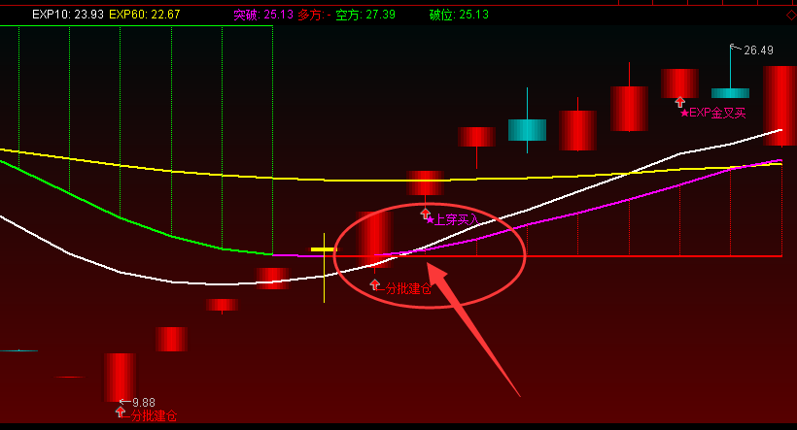

**第二，EXP10和EXP60金叉买点**

**当RXP10和EXP60日线在走势中形成金叉的时候可以买入，如果在EXP10 和EXP60形成金叉的前两天EXP10和紫色线再次形成金叉，该股可以多拿几天进行操作。**

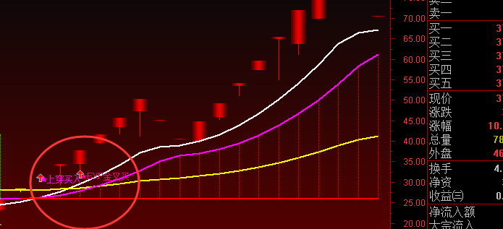

**超级大指标有两个卖点：**

1. **EXP10和绿色线形成死叉**

**也是最重要的一点，当EXP10和绿色线形成死叉的时候，以及主图上提示减磅，清仓离场时，看跌走势，这时候应留点底仓或者全部撤离。**

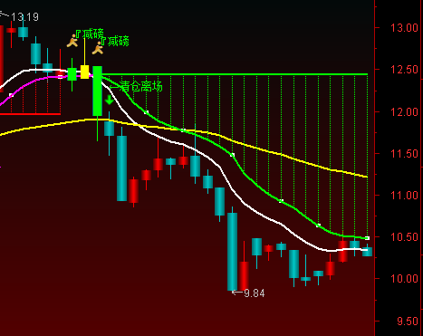

1. **EXP10和EXP60形成死叉**

**当EXP10和EXP60在走势中形成死叉的时候，这表示看跌的信号。如果是在高位出现这种死叉，可能下跌的幅度比较大，在地位幅度会比较低，一般出现的概率会不会太多。**

